Консультация для родителей на тему:
«Патологические привычки и синдром навязчивых движений у детей»
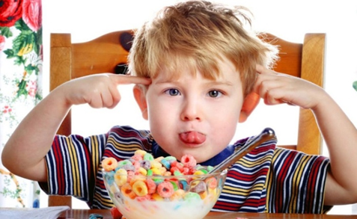 | Синдром навязчивых движений признан медиками заболеванием, у него есть свой номер в Международной классификации болезней (МКБ-10), нарушение отнесено к невротическим, вызванным стрессовыми ситуациями, а также соматоформным. Однако у врачей не было и нет единого стандарта диагностики этой болезни.
Внимательные родители замечают, что ребенок в некоторых ситуациях грызет ногти, сосет палец, закатывает глаза или жмурится при моргании, накручивает прядь волос на палец и т.п. Что это? И почему это происходит?
Такое явление – патологическая привычка (ПП), переходящая в синдром навязчивых движений (СД), вызванная проблемами в жизни и в развитии ребенка.
Распространенные ПП у детей: сосание предметов, сосание пальца, грызение ногтей, онанизм (мастурбация). Реже встречается болезненное стремление выдергивать волосы (трихотилломания), ритмически раскачивать головой и туловищем (яктация), повторять однообразные движения руками, подкашливать, жмуриться (синдром навязчивых движений).
Первым фактором появления ПП и СД может быть все то, что родителям кажется не очень существенным: повышение голоса в семье, частые наказания, запреты, недостаток внимания к ребенку или его отсутствие, страхи и т.п. Любая ситуация, которая осталась не замеченной родителями, не проговоренной с ребенком и не решенной для него, может вызвать состояние нервного напряжения. | 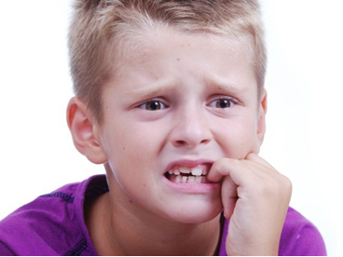
При отсутствии помощи в решении проблемы ПП перерастает в невроз и способствует появлению СД – тех или иных действий, которые «помогают» ребенку найти «успокоение». Для того, чтобы помочь детям избавиться от этого, родителям необходимо понимать их суть. Известно, что ПП «уменьшают» отрицательные эмоциональные переживания у ребенка (неудовлетворенность, противоречивые чувства к близким людям) и «способствуют» снятию эмоционального напряжения. Фиксации ПП, переходящей в дальнейшем в СД, «помогает» чувство удовольствия, которое испытывает ребенок, и повышенное внимание окружающих взрослых к этим его действиям. Необходимо помнить, что подавлении ПП или СД у ребенка усиливает чувство внутреннего напряжения, вызывает появление другого СД.
Необходимо конкретизировать, а в чем же все таки причина возникновения ПП и ее перехода в дальнейшем в СД? Ведь не всегда повышение тона голоса и т.п. способствует этим явлениям?
Действительно, есть второй фактор - тревожность.
Часто можно встретиться с ребенком, который беспокоиться, ерзает на стуле и очень тревожный. Это тревожный ребенок, ключевое слово – тревога, вызывающая тревожность.
Тревожность и тревога: в чем различия?
Ранее эти два термина были синонимами, однако более полувека назад, на заре современной психологии, появилась терминологическая дифференциация. Итак, в чем же разница таких, казалось бы, похожих между собой слов?
Тревога — это отрицательно окрашенная эмоция, выражающая ощущение неопределённости, ожидание отрицательных событий, трудноопределимые предчувствия. Тревога – это эмоционально беспокойное состояние человека, вызванное реальной ситуацией, которая, вероятнее всего, несет определенную угрозу и/или опасность. Условно говоря, периодически испытывать субъективное напряжение и характерное ему беспокойство, идти на поводу у плохих предчувствий ввиду боязни развития неблагополучных событий – абсолютно нормально. Это обычный психологический аспект любого здорового человека. Так, например, Зигмунд Фрейд утверждал, что тревога есть наш мотиватор, а неприятное состояние тревоги является полезным адаптивным механизмом, который подталкивает человека к защитному поведению для преодоления опасности. Таким образом, событийное состояние тревоги не разрушительно для нашей психики, и принимать его надо как неотъемлемую часть психологического здоровья.
Другое дело обстоит с тревожностью. Тревожность – патологическое состояние, обусловленное регулярным возникновением тревоги даже по незначительным обстоятельствам. Слово «тревожность» означает сигнал об опасности со стороны противника. В психологическом словаре она обозначена как индивидуальная психологическая особенность, заключающаяся в повышенной склонности испытывать беспокойство в самых различных жизненных ситуациях. Сегодня тревожность считается индивидуальной психологической особенностью, которая определяется частыми переживаниями, цикличным состоянием тревоги, в запущенных случаях – состоянием паники или паническими атаками (ПА). Причем важно отметить, что все вышеперечисленные психологические состояния возникают вне зависимости от той или иной неблагополучной ситуации. Таким образом, данные состояния не имеют конкретной причины. Следует обращать внимание на хроническую тревожность, замечая ее у себя или близких вам людей, т.к. последствия могут быть серьезные: зачастую тревожность перерастает в психологические нарушения.

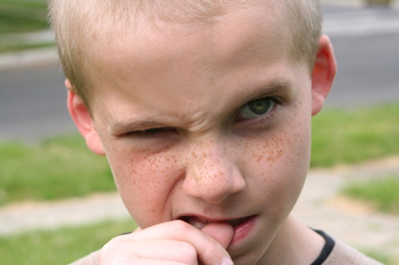 | Тревога – это эпизодические проявления беспокойства, волнения ребенка, а тревожность является устойчивым состоянием. Следует отличать тревогу от тревожности.  Конечно, тревожность ребенка зависит часто от окружающих его значимых взрослых.
Часто высокий уровень тревоги у значимого взрослого передается ребенку. Конфликты, ссоры, напряжение внутри семьи и нарушение в детско-родительских отношениях так же может быть одной из причин повышения уровня тревожности у ребенка. Разные стили воспитания у родителей и лиц их замещающих могут влиять на уровень тревожности ребенка, сама обстановка в доме или учреждении может влиять на ребенка. В том числе настроение взрослых может послужить причиной повышенной тревоги у детей.
Очень часто причины возникновения тревожности у ребенка кроются именно в нарушении детско-родительских отношений, и обусловлены противоречивыми требованиями, предъявляемыми родителями, либо родителями и образовательным учреждением; неадекватными требованиями (чаще всего завышенными); негативными требованиями, которые унижают ребенка, ставят его в зависимое положение.
Итак, анализируя оба фактора, можно сделать вывод, что так или иначе, но поведение родителей провоцирует возникновение тревожности у ребенка, провоцируя его на постоянное состояние тревоги, что в свою очередь ведет к появлению первоначально ПП, а затем, при отсутствии устранения тревожащих факторов, к появлению СД.
Так или иначе, выделены факторы, которые могут запустить механизм возникновения синдрома навязчивых движений:
- сильный стресс;
- долгое нахождение в психологически неблагополучной обстановке;
- тотальные ошибки в воспитании — попустительство или чрезмерная строгость;
- дефицит внимания;
- перемены в привычной жизни — переезд, смена детского сада, отъезд родителей и их долгое отсутствие;
- резкий иcпyг.
И в итоге, ПП и СД. Важно знать, что устойчивые навязчивые действия, практически не поддающиеся волевому контролю и коррекции, могут говорить об обсессивно - компульсивном расстройстве личности (обсессии – навязчивее мысли, компульсии – навязчивости в двигательной сфере). Обсессивно - компульсивное расстройство у детей может проявляться не только в «странных» привычках или страхах, но и в виде тиков, простых и сложных. К простым тикам относятся моргания, подергивания головой, плечами, вокализации (голосовые тики). К сложным тикам относят навязчивые действия в виде прикосновения к отдельным частям тела в определенной последовательности, сгибания и разгибания пальцев рук, подпрыгивания и т.п.
Для детей с подобными особенностями развития характерно появление ритуалов – закономерной цепочки действий, которая обязательно должна быть выполнена. Это может быть простой ритуал в виде раскладывания одежды или предметов в определенной последовательности, ритуал умывания или сборов в школу. Или это может быть довольно сложная цепочка действий, не всегда имеющая рациональную природу – совершение последовательности определенных действий перед выходом на улицу или перед отходом ко сну (например, три раза обойти вокруг стула, затем посидеть на нем 1 минуту и вновь обойти вокруг него, но уже в обратную сторону). Если ребенку не удается совершить привычные действия или ритуал, нарастает напряжение, тревога, вплоть до панических состояний.
Как предотвратить?
В профилактике появления ПП и СД большое значение имеют нормализация внутрисемейных взаимоотношений, мягкое и ровное отношение к ребенку, удовлетворение его потребности в эмоциональной теплоте и ласке, систематические оздоровительные и физкультурные мероприятия, развитие творчества. Родителям необходимо набраться терпения, только тогда ситуация изменится в желаемую сторону.
Профилактика детской тревожности, нарастания тревоги, появления ПП и СД.
Чтобы предостеречь ребенка, следуйте следующим правилам:
1. Контролируйте самооценку своего ребенка. Работайте над формированием адекватной самооценки. Выделяйте достоинства, хвалите и поощряйте своего ребенка.
2. Обучайте ребенка умению управлять своим поведением. Особенно это важно в ситуациях, которые вызывают у него реальное беспокойство и растерянность.
3. Обучайте ребенка расслаблению. Дзен важен для всех, а в случае с тревожностью – особенно, так как состояние тревоги сопровождается зажимом различных групп мыщц.
Важно!
Если вы заметили у вашего ребенка симптомы невроза навязчивых движений, обратитесь за первичной консультацией к неврологу, медицинскому психологу или врачу-психотерапевту.
Не относитесь к симптомам невроза как к плохому поведению: не наказывайте и не критикуйте ребенка за них.
Если невроз проявляется в присутствии других людей, не оправдывайтесь перед ними, не отягощайте состояние ребенка чувством стыда и вины, не провоцируйте у него мысли о своей неполноценности.
Реагируйте на навязчивые движения спокойно, но старайтесь переключить внимание ребенка на какие-то другие действия: например, предложите ему сделать какую-то поделку или попросите принести вам что-нибудь.
Чаще беседуйте с ребенком, пытайтесь понять его внутренний мир, побуждайте озвучивать свои мысли.
Проводите как можно больше времени с ребенком на свежем воздухе, поощряйте общение со сверстниками и подвижные игры.
Помните, что невроз навязчивых движений – это ваша общая проблема с ребенком. Возможно, что-то не ладится в ваших с ним отношениях, или между членами вашей семьи существуют явные или неявные конфликты. В любом случае, чтобы выявить причины расстройства и решить проблему необходимо, обратиться к специалисту.
И еще раз повторю, никакое лечение не поможет вашему ребенку, если не будет создан психологически благоприятный климат в семье.
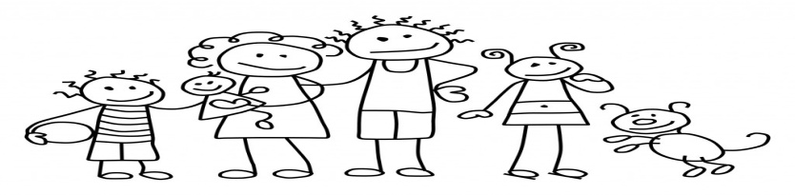

Список источников:
1.Морозов Д.В. Техника безопасности для родителей детей нового времени. — М.: РИПОЛ классик, 2009.
2.Инина Н.В. Испытание детством. Что мешает нам быть счастливыми? - М.: Никея, 2015.
3.Леонгард К. Акцентуированные личности. – М., 1981.
4.https://mdou7.edu.yar.ru/konsultatsii_pedagogov_i_spetsialistov/konsultatsii_pedagoga_minus_psihologa.html
5.https://altera-vita.ru/interesnoe-roditelyam/trevozhnyy-rebenok-chto-delat-rekomendatsii-psikhologa/

